***В. В. Литвинов***

**ОСОБЕННОСТИ РЕГИСТРАЦИИ ПРЕДМЕТОВ БОНИСТИКИ**

*Статья посвящена особенностям и правилам атрибуции и описания предметов бонистики в таможенной документации. Приведён пример описания банкноты.*

***Ключевые слова:*** *бонистика; таможня.*

*Стаття присвячена особливостям і правилам атрибуції та опису предметів боністики в митній документації. Наведено приклад опису банкноти.*

***Ключові слова:*** *боністика; митниця.*

*The article is devoted to features and rules of attribution and description of bonistics items in customs documentation. We have to describe the banknote.*

*The culture values – the various objects material and spiritual culture, which have archaeology, anthropology, historical, literature, art and scientific values for national and word cultures. The task for customs officers in skill identification and make an inventory the culture values. There are multitude kinds the culture values which it is necessary different forms for their description. The papers money is one of kinds the culture values. The author propose rule for identification given form the culture values. The sources of building the visual thumbnails of the culture values in human are analyzed in this work. The author reasons of mistaking attribution of cultural values.*

***Key words****: papers money; customs.*

**Актуальность статьи** определена необходимостью предоставить алгоритм описания или, если угодно, регистрации банкнот, имеющих культурную и историческую ценность. Для определённой группы компетентных читателей это может выглядеть как повторение прописных и избитых истин, но практика автора показывает, что очень многие должностные лица различных учреждений нуждаются в подобных «пошаговых инструкциях», подкреплённых примерами. Причина подобного заложена отечественным законодательством, возложившим на таможенников ряд обязанностей в рамках противодействия ими незаконному вывозу культурных ценностей. На первый взгляд перед должностным лицом таможенного органа, как и перед дипломированным искусствоведом, стоят следующие задачи:

во-первых, идентифицировать [1] произведение искусства; [2]

© В. В. Литвинов, 2016

во-вторых, зарегистрировать предмет в соответствующих документах [3].

Но на этом сходство заканчивается, так как, в отличие от дипломированного искусствоведа [4], на таможеннике лежит не только ответственность (вплоть до уголовной) за принятое им решение, но и существует строгий временной норматив для его принятия.

**Обзор последних исследований и публикаций.** Имея по роду своей службы возможность более 10 лет знакомиться с протоколами ПМП и с описанием предметов бонистики в **литературе**[5],автор пришёл к следующим выводам.

*Во-первых*, на сегодняшний день отсутствуют единые нормы и критерии в оформлении банкнот, как и других культурных ценностей.

*Во-вторых*, у современных специалистов нет единого представления о том, какие критерии предметов бонистики должны быть зафиксированы при их описании [6].

*В-третьих*, существует устойчивый стереотип (по обе стороны стойки таможенной регистрации) о том, что офицерам таможенной службы незачем и некогда заниматься подобными «глупостями», для которых есть подготовленные эксперты. Но весь снобизм слетает с должностного лица тогда, когда он должен за предусмотренные законом 15 минут выполнить следующие операции:

– принять аргументированное решение − пропускать или не пропускать через таможенную границу предмет, вызывающий сомнение;

– оформить документы так, чтобы дело, возбуждённое по факту незаконного перемещения через таможенную границу предмета, не развалилось на различных этапах расследования и в суде.

Если для сотрудников правоохранительных органов при описании изъятых на месте преступления банкнот достаточно указать их номинал, государство-эмитент, номер и серию, то при описании банкнот, имеющих культурную и историческую ценность, всё намного сложнее. Примером служит информация, опубликованная в «Каталозі культурних цінностей, викрадених з державних музеїв, заповідників, установ та приватних колекцій 1999 − 2009 рр.» [3]. Так 25 февраля 2003 года из Радиловского районного исторического музея было похищено 15 банкнот, имеющих статус культурной ценности.

При этом нет ни одной фотографии. Номер и серия банкнот (не стоит их путать с музейным инвентарным номером) указаны в   
9 случаях из 15. 9 описаний похищенных предметов чрезмерно лаконичны: «*апір, друк, водяні знаки»* [3, с. 60 − 61]. Любопытно было бы узнать, на что рассчитывали сотрудники этого музея, подавая столь «исчерпывающие» установочные данные.

Апробация результатов исследования данной проблемы была представлена автором на VI международной научно-практической конференции молодых учёных «Таможенная политика и актуальные проблемы экономической безопасности Украины на современном этапе», которая проходила в марте 2013 года на базе Академии таможенной службы Украины [4] и в методических рекомендациях для описания предметов бонистики [5].

**Цель статьи** – сформулировать критерии описания предметов бонистики.

**Изложение основного материала исследования.** Прежде всего, обратимся к терминологии. Бонистика [7] – это специальная (вспомогательная) историческая дисциплина, изучающая денежные знаки и боны, вышедшие из оборота, как исторические документы, отражающие экономическое и политическое положение общества. В пункте 12 Приложения 1 к пункту 1.5 Инструкции о порядке оформления права на вывоз, временный вывоз культурных ценностей и контроле за их перемещением через государственную границу Украины говорится, что банкнота, не являющаяся платёжным средством, − культурная ценность, если она выпущена до 1960 года [1]. Описание предметов бонистики подобно описанию произведений печатной графики и нумизматики, но имеет свою специфику. Автор предлагает читателям при атрибуции данного вида культурных ценностей обратить внимание на представленные ниже XV особенностей, учитывая которые можно не просто избежать ряда неприятностей, но и де-факто составить паспорт для данного вида культурных ценностей, которые хранятся в государственных и частных коллекциях.

I. Согласно нормативным документам (пункт 2.1 Инструкции) [1], при оформлении Свидетельства на право вывоза (временного вывоза) предметы фалеристики, нумизматики, бонистики и филателии не сопровождаются фотографиями установленного образца (13х18 см), заверенными уполномоченными Государственной службы контроля за перемещением культурных ценностей через государственную границу Украины. Это обстоятельство затрудняет их идентификацию. Но в «Протоколе о нарушении таможенных правил» необходимо разместить масштабные фото лицевой и оборотной стороны банкноты и то, как она выглядит на просвет, что позволяет зафиксировать водяные знаки и избежать обвинений в фальсификации.

II. В настоящее время у жителей почти всех государств на руках хранится значительное количество банкнот, переставших быть платёжным средством. Например, 17 европейских стран [8] отказались от национальной валюты в пользу евро. Все страны Восточной Европы, многие государства Азии, Африки [9] или прекратили своё существование, или изменили название (нередко вместе с границами), или вынуждены были после гиперинфляции проводить деноминацию, что всегда сопровождалось выпуском новых банкнот и изъятием из оборота старых. В более стабильные времена для усложнения жизни фальшивомонетчикам происходит выпуск банкнот нового поколения. В качестве примера позвольте напомнить, что на территории Украины банкнота номиналом «1 гривна» уже четыре раза изменяла свой внешний вид. Поэтому перед должностным лицом таможенного органа стоит задача − знать, какие банкноты являются платёжным средством, а какие остаются лишь предметами коллекционирования, которые в соответствии с украинским законодательством не являются культурной ценностью, так как выпущены после 1960 года, исключением являются предметы, напечатанные включительно по 1945 год (см. п. 7 и 12 Приложения 1 к пункту 1.5 Инструкции) [1].

III. Следует учитывать, что если Вы не в состоянии идентифицировать изучаемый предмет как банкноту [10] 10, Вы можете описать её как предмет печатной графики. Но необходимо помнить, что произведения графики, изданные после 1945 года, культурной ценностью не являются согласно пункту 7 Приложения 1 к пункту 1.5 вышеназванной Инструкции [1].

IV.В украинском законодательстве до сих пор не предусмотрен механизм оформления (проверки) документов на перемещение через таможенную границу Украины коллекций, состоящих из предметов, не являющихся по своему возрасту культурными ценностями. Это обстоятельство оставляет известную свободу манёвра, позволяющую при отсутствии других причин задержать лицо, пересекающее таможенную границу, для составления необходимых формальностей по просьбе если не «дружественных, то смежных» государственных служб.

V.Заполнение Протокола начинается с фиксации предмета, который поступил для описания. В нашем случае необходимо указать: *страну, платёжным средством которой была либо является данная банкнота;* *номинал;* *номер и серию;* *год выпуска, либо утверждение банкнот данного образца*[11]*.*

VI.Для заполнения протокола необходимо определить индекс данного предмета, независимо от того, является ли он культурной ценностью или нет. Данный индекс основывается на Украинском классификаторе товаров внешнеэкономической деятельности [8], «ІСКРА» и Регламенте ЕЭС № 3911/92 от 9.12.1992 [6], он состоит из шести позиций. Чтобы не перегружать данную статью информацией, приведу лишь конечный вид данного индекса в различных вариациях в виде таблицы, учитывая и те случаи, когда описываемый предмет может быть не идентифицирован как банкнота.

Таблица

*Индекс культурной ценности в соответствии с УКТВЭД [12], «ІСКРА», Регламентом ЕЭС № 3911/92 от 9.12.1992 г.*

|  |  |  |
| --- | --- | --- |
| **№** | **Название формы** | **Код** |
| 1 | Банкнота самостоятельный памятник | 9702.01.227.0.0.05 |
| 2 | Банкнота самостоятельный памятник археологическая находка | 9702.01.227.0.1.05 |
| 3 | Фрагмент банкноты | 9702.01.227.1.0.05 |
| 4 | Фрагмент банкноты археологической находки | 9702.01.227.1.1.05 |
| 5 | Предмет станковой печатной графики самостоятельный памятник | 9702.01.206.0.0.05 |
| 6 | Предмет станковой печатной графики самостоятельный памятник археологическая находка | 9702.01.206.1.0.05 |
| 7 | Фрагмент предмета станковой печатной графики | 9702.01.206.1.0.05 |
| 8 | Фрагмент предмета станковой печатной графики археологическая находка | 9702.01.206.1.1.05 |

VII.В 99 % основой для предметов бонистики служит бумага, но, в соответствии с действующими правилами, необходимо указать вид бумаги. И вот здесь, как всегда, начинается самое интересное. В 1971 году было известно более чем **600 видов (!)** бумаги, которые делились на 11 классов:

«*1. Для печати (типографская, офсетная, иллюстрационная для глубокой печати, картографическая, мелованная, газетная, бумага для обоев и др.) – отличается высокой гладкостью, белизной; хорошо впитывает печатную краску.*

*2. Для письма (писчая, почтовая, конвертная, для карточек и др.) – отличается хорошей проклейкой, малой впитывающей способностью и высокой гладкостью).*

*3. Чертёжно-рисовальная (рисовальная, чертёжная, чертёжная прозрачная, чертёжная калька и др.).*

*4. Электроизоляционная бумага (конденсатная, кабельная, телефонная, изоляционно-намоточная и др.) – отличается высокой механической прочностью, хорошими диэлектрическими свойствами.*

*5. Папиросная (мундштучная, папиросная, сигаретная, курительная) – по композиции, свойствам и технологии изготовления бумаги этого класса весьма разнообразны.*

*6. Впитывающая (фильтрованная, промокательная, пропиточная) – применяется для производства фибры, пергамента, сан.-гигиенических изделий и т. п.; отличается высокой пористостью, хорошо впитывает жидкости.*

*7. Бумага для аппаратов (телеграфная лента, лента Крида, перфокарточная и др.) – характеризуется повышенной механической прочностью.*

*8. Светочувствительная (основы) – фотоподложка, служащая для изготовления фотографической бумаги, светочувствительная для светокопий и др.; отличается высокой механической прочностью, хорошей проклейкой и рядом спец. свойств.*

*9. Переводная (основы – копировальная, переводная и другие) – подвергается специальной обработке.*

*10. Обёрточная – применяется для упаковки пищевых продуктов и промышленных товаров – мешочная, чайная, спичечная, бутылочная, фруктовая, растительный пергамент, свето-непроницаемая, основа для парафинирования, армирования и т.д. Отличается высокой эластичностью и механической прочностью.*

*11. Промышленно-техническая бумага разного назначения»* [7].

Надеюсь, нет необходимости заострять внимание читателей на том, что подавляющее большинство наших современников никогда не слышали о большинстве из вышеназванных классов, не говоря уже о том, что в каждом классе существуют ещё и сорта бумаги. Так в Японии в особо торжественных случаях [13] для письма использовался высший сорт бумаги «хосё» – в меру плотная, не глянцевая, как будто впитывающая дневной свет. Поэтично, но как это определить на практике? Думаю, что Вы согласитесь с тезисом, что наивно ожидать от неподготовленного человека знания даже азов полиграфии. К тому же, не следует забывать, что в первом и во втором классах бумаги отдельное место занимают сорта бумаги с филигранями (водяными знаками). Если Вы не считаете себя компетентным в классах, видах и типах бумаги, Вы можете отметить в протоколе в пункте о характере основы: «бумага с водяными знаками» (при условии, что они там есть).

Самым распространённым сортом бумаги с водяными знаками является верже. Водяные знаки образуют своеобразную сетку по всей площади основы, характер и размеры которой фиксируются при описании. В неё может быть вплетён текст (литерная часть), или рисунок (сюжетная часть), либо и то и другое (комбинированная). При отсутствии сетки верже водяные знаки можно разделить на три группы по характеру изображения:

а) литерная;

б) сюжетная;

в) комбинированная.

При описании банкноты и не только в протоколе недостаточно указать лишь наличие водяных знаков. Необходимо описать их характер, содержание и местонахождение на основе особых примет описываемого или исследуемого артефакта.

VIII. В протоколе необходимо указать цвет основы. Не следует путать цвет основы с цветами красок, используемых при печати. Традиционной ошибкой (заблуждением) является указание цвета долларов США. Многие называют цвет бумаги зелёным, хотя на самом деле он белый, а зелёный – это цвет краски, которой напечатано изображение. Но бывают случаи, когда печатная основа полностью покрыта красочным слоем с обеих сторон. В таком случае в протоколе пишут: «цвет основы определить невозможно».

IX. Все предметы бонистики (банкноты) – произведения печатной графики либо односторонней, либо двусторонней печати. Это также необходимо зафиксировать в протоколе.

X. Наши часто путешествующие современники в поисках сувениров сталкивались с таким явлением, как банковские надпечатки [14]. Существующие надпечатки условно можно разделить на пять групп.

1). Часть банкнот первой серии сразу изымается из финансового оборота путём размещения на банкноте банковских надпечаток. Как правило, это делается для ознакомления компетентных органов с особенностями новых банкнот, для лучшей борьбы с подделками. Как правило, по диагонали банкноты размещают на разных языках крупными печатными буквами один из вариантов слова «ОБРАЗЕЦ» [9, с. 338] [15]. В ряде случаев, данный текст наносится на банкноту на нескольких языках.

2). В случае изъятия государственными финансовыми органами фальшивой банкноты на ней ставится печать «ФАЛЬШИВЫЙ», либо с подобным по содержанию текстом на языке того государства, чьи финансовые органы осуществили эту операцию.

3). Государственные финансовые органы выставляют надпечатки при стремительно растущей инфляции, когда на старых банкнотах допечатывают новые нули и соответствующие надписи.

4). При провозглашении отдельными регионами страны своей независимости (или после революции, изменившей государственный строй) они (до введения своей валюты) используют находящуюся у них денежную массу некогда единого государства, «украшенную» печатями нового казначейства или дополненную гербовыми (почтовыми) марками, как это было в Иране и Приднестровье.

5). При радикальных изменениях государственной власти даже на банкнотах правительство различными способами уничтожает символы своих предшественников.

XI. Размер банкноты (длинна и ширина) указываются в сантиметрах.

XII. Надписи могут находиться как на лицевой, так и на обратной стороне банкноты. В них может содержаться название страны, имя и титул правителя (в монархиях), название государственного органа и фамилия должностного лица, ответственных за процесс выпуска банкнот, данные о номинале, годе выпуска, номере и серии банкноты. Для первых банкнот XVIII-XIX вв. было характерно использование как печатного, так и рукописного текста. Поэтому, фиксируя надписи, необходимо указать, каким способом они выполнены. Все надписи переносятся в протокол языком оригинала. При невозможности перенести в протокол иероглифы, арабскую вязь, символы иврита и т. д. их либо фотографируют, либо перерисовывают.

XIII. Если условия позволяют, то в протоколе фиксируют, как банкнота изменяется в ультрафиолетовом излучении. Сотрудники средств массовой информации успели приучить своих зрителей и читателей, что в ультрафиолете можно прочитать на разных языках слово «взятка» либо нечто подобноево время показательного задержания очередного коррупционера, но это не всегда так. Банкноты XVIII, XIX и большей части XX столетия под ультрафиолетовым излучением остаются инертными. А вот с конца ХХ столетия ультрафиолет позволяет выявить поддельные банкноты, благодаря проявляющимся только в нём определённым элементам защиты. Так, например, на банкноте 10 долларов Гайаны элементы государственного герба под ультрафиолетовым излучением приобретают жёлтый оттенок. Но более распространённым является использование хаотично расположенных цветных волокон, светящихся в ультрафиолетовом излучении.

XIV. Не следует давать оценку состоянию банкноты. Достаточно указать существующие повреждения и дефекты, которые являются её особыми приметами.

XV. При наличии Свидетельства на право вывоза (или экспортной лицензии) в протокол заносятся основные данные этого документа: **номер Свидетельства, когда и кем оно выдано, информация об авторе и стране- производителе, название, год изготовления, материал, техника, приблизительная стоимость**.

Для удобства и унификации описаний культурных ценностей коллективом кафедры таможенной идентификации культурных ценностей и гуманитарной подготовки Академии таможенной службы Украины [16] были разработаны электронные формы описания различных видов культурных ценностей. Заполнение данных форм позволяет ускорить процесс идентификации культурных ценностей и избежать досадных ошибок.

В качестве **вывода** позвольте привести описание банкноты, выполненное в соответствии с предложенными рекомендациями.

**Описывается банкнота «Государственный кредитный билетъ пять рублей» 1909 года выпуска.** **Серия У А – 168. Российская Империя.**

1. Вид культурной ценности – банкнота номиналом пять рублей Российской Империи. Серия У А – 168. 1909 года выпуска.

2. Индекс культурной ценности в соответствии с УКТВЭД, «ІСКРА» и регламентом Совета (ЕЭС) № 3911/92 от 9 декабря 1992 года: 9702.01.227.0.0.05

3. Фото:

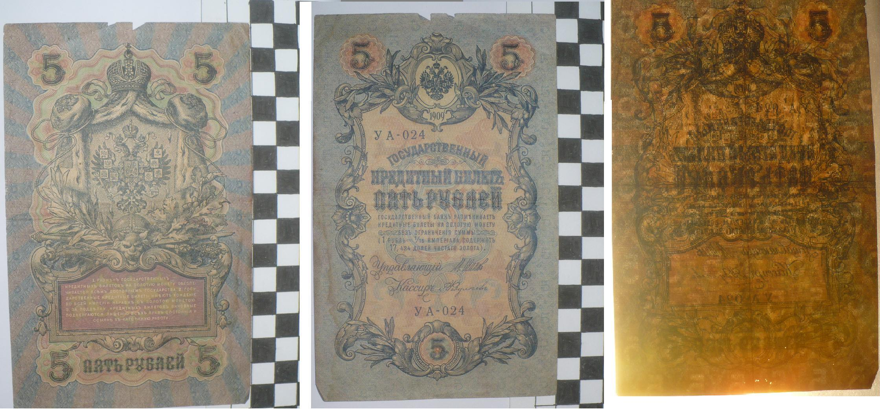

4. Размеры банкноты: длинна 10 см; ширина 15,6 см.

5. Характер основы – бумага с водяными знаками.

6. Цвет основы невозможно определить.

7. На основе присутствуют филиграни.

8. Вид филиграней. Сюжетно-литерная часть. Изображение состоит из геометрического орнамента, в который вписано множество цифр «5».

9. Место расположения филиграней – по всей площади основы.

10. Характер изображения с лицевой стороны банкноты: на фоне стилизованного раскрытого шатра из горностаевой мантии помещён большой герб Российской Империи (двуглавый орёл со скипетром и державой в когтях, над головами которого находится императорская корона). На каждом крыле орла четыре щита с гербами, на груди ещё один с Георгием Победоносцем. В верхней части шатра расположена большая императорская корона. Под орлом – держава, которая лежит на двух пересекающихся со скипетром мечах. Перед этой композицией изображена голова львицы. Под рисунком в стилизованной рамке на фиолетовом фоне белым цветом построчно напечатан следующий текст [17]:

«1 разменъ государственныхъ

кредитныхъ билетовъ на золотую монету обезпе-

чивается всемъ достояніемъ государства. 2 госу-

дарственные кредитные билеты имеютъ хожденіе

во всей имперіи наравне съ золотою монетою.

3 за подделку кредитныхъ билетовъ виновные

подвергаются лишенію всехъ правъ состоянія и

ссылке въ каторжную работу».

Под рамкой с текстом крупным шрифтом напечатано: «5 ПЯТЬ РУБЛЕЙ 5». Две подобные цифры «5» напечатаны рядом с короной. Вокруг рисунка орнамент, который состоит из надписи «5 рублей». Банковские надпечатки отсутствуют.

11. Характер изображения обратной стороны банкноты: стилизованная рамка, над верхними углами которой две большие цифры «5». В верхней части изображения в овальном медальоне большой герб Российской Империи, под которым надпись прописью: «*1909».* В рамке построчная надпись:

«У А – 168

ГОСУДАРСТВЕННЫЙ

КРЕДИТНЫЙ БИЛЕТЪ

ПЯТЬ РУБЛЕЙ

государственный банкъ размениваетъ

кредитные билеты на золотую монету

безъ ограниченія суммы (1 рубль=1/15 имперіала, содержитъ 17,424 долей чистаго золота).

*Управляющій М. Шимов*

*Кассиръ …[18]*

У А – 024».

В нижнем круглом медальоне большая цифра «5». Вокруг рисунка орнамент, который состоит из надписи «5 рублей».

12. Основные цвета, которые использовались при печати:

- на лицевой стороне: синий, фиолетовый, беж, серый, зелёный, розовый, белый;

- на обратной стороне: синий, фиолетовый, беж, серый, розовый.

13. В ультрафиолетовом излучении банкнота ведёт себя инертно.

14. Состояние сохранности банкноты: в верхней части два надрыва, присутствуют следы перегибов. Загрязнения, пятна и утраты отсутствуют.

15. Место, где найдено: ….

16. Свидетельство на право вывоза отсутствует.

***Использованная литература***

1. Інструкція про порядок оформлення права на вивезення, тимчасове вивезення культурних цінностей та контролю за їх переміщенням через державний кордон України [Електронний ресурс] : наказ Міністерства культури і мистецтва України від 22.04.2002 № 258. – Режим доступу : http://zakon4.rada.gov.ua/laws/show/z0571-02

2. *Калашникова, О. Л.* Основи мистецтвознавчої експертизи та вартісної оцінки культурних цінностей : підручник / О. Л. Калашникова. – К. : Знання, 2006. – 480 с.

3. Каталог культурних цінностей, викрадених з державних музеїв, заповідників, установ та приватних колекцій (1999-2009 рр.) / [упоряд.: М. Ю. Шандрук, О. В. Юрченко-Микита]. – К., 2010. 136 с.

4. *Літвінов, В. В.* Особливості опису предметів боністики в протоколі про порушення митних правил / Литвинов В. В. // Митна політика та актуальні проблеми економічної безпеки України на сучасному етапі : тези VI міжнародної науково-практичної конференції молодих учених : у 2 т. – Том 1. – Дніпропетровськ: АМСУ, 2013. – С. 313-315.

5. Опис предметів боністики в митній документації в рамках дисципліни «Основи мистецтвознавчої експертизи та вартісної оцінки культурних цінностей» для спеціальностей «Право», «Транспортні системи», «Інформаційні системи», «Міжнародна економіка», «Фінанси», «Облік, аудит», «Менеджмент» : методичні рекомендації для виконання лабораторної роботи / укл. В.В. Літвінов. – Дніпропетровськ : АМСУ, 2014. – 28 с.

6. Регламент Ради (ЄЕС) № 3911/92 від 09 грудня 1992 року, щодо експорту культурних цінностей // [Електронний ресурс]. – Режим доступу : http://www.unesco.org/culture/natlaws/media/pdf/gb/ gb_eec391192_engorof.pdf

7. *Смирнов, В. А.* Бумага // Большая Советская Энциклопедия. – Т. 4. – М. : Советская Энциклопедия, 1971. – С. 108-109.

8. Український класифікатор товарів ЗЕД [Електронний ресурс]. – Режим доступу: http://tastrading.com.ua/ua/uktzed/

9. *Щёлоков, А. А.* Увлекательная бонистика. Факты, легенды, открытия в мире банкнот / А. А. Щёлоков. – М. : Эксмо, 2007. – 384 с.: ил. – (Энциклопедия коллекционера).

*Статья поступила в редакцию 09.12.2015 г.*

1. Таможенник должен также принять решение можно ли пропустить данный предмет через таможенную границу.
2. Таможенник должен также принять решение можно ли пропустить данный предмет через таможенную границу.
3. Для украинских таможенников это протокол ПМП (порушення митних правил − нарушения таможенных правил).
4. Который имеет для принятия решения резерв времени, и, в большинстве случаев, не несёт никакой ответственности за принятые решения.
5. Следует напомнить, что до сих пор на территории Украины единственным исследованием, посвящённым описанию культурных ценностей, является работа О. Л. Калашниковой [2].
6. Бонистике посвящено гораздо меньше публикаций, чем нумизматике. Но проблема описания данных видов культурных ценностей остаётся неразработанной. Это можно объяснить тем фактом, что авторы уделяют всё внимание истории как денежных систем в различных странах, так и отдельных монет и банкнот, не снисходя в большинстве случаев даже до указания размеров описываемых предметов.
7. Термин происходит от французского слова «bonistique».
8. 1.01.2015 года от национальной валюты (литры) в пользу евро отказалось правительство Литвы.
9. После «бархатных», «цветных» или иных революций и государственных переворотов, гражданских войн, «демократических» реформ XX столетия.
10. Существует большое количество напечатанных сувениров в виде различных банкнот.
11. Напомню, что после денежной реформы 1961 года в СССР на всех банкнотах до 1991 года выставлялся 1961 год.
12. Украинский классификатор товаров внешнеэкономической деятельности (УКТВЭД) − Український класифікатор товарів зовнішньоекономічної діяльності (УКТЗЕД).
13. Для написания верительных грамот, важных документов, официальных посланий…
14. Банковские надпечатки – дополнительно напечатанные текст и (или) графическое изображение на банкноте, ценной бумаге или ином знаке оплаты после того, как они были напечатаны.
15. «ОБРАЗЕЦ» (Российская Федерация, Болгария) ; «ЗРАЗОК» (Украина); «MUSTER» (Австрия, Германия); «MODEL» (Албания); «AMOSTRA» (Бразилия); «MINTA» (Венгрия); «GLAY MAU» (Вьетнам); «MUESTRA» (Испания); «CAMPIONE» (Италия); «PARAUGS» (Латвия); «CONTON» (Малайзия); «WZOR» (Польша); «ESPASIME» (Португалия); «SPEZIMEN» (Швейцария); «PROFTRYK» (Швеция); «EKSEMPLAAR» (Южно-Африканская Республика); «» (арабские страны); «» (Израиль).

    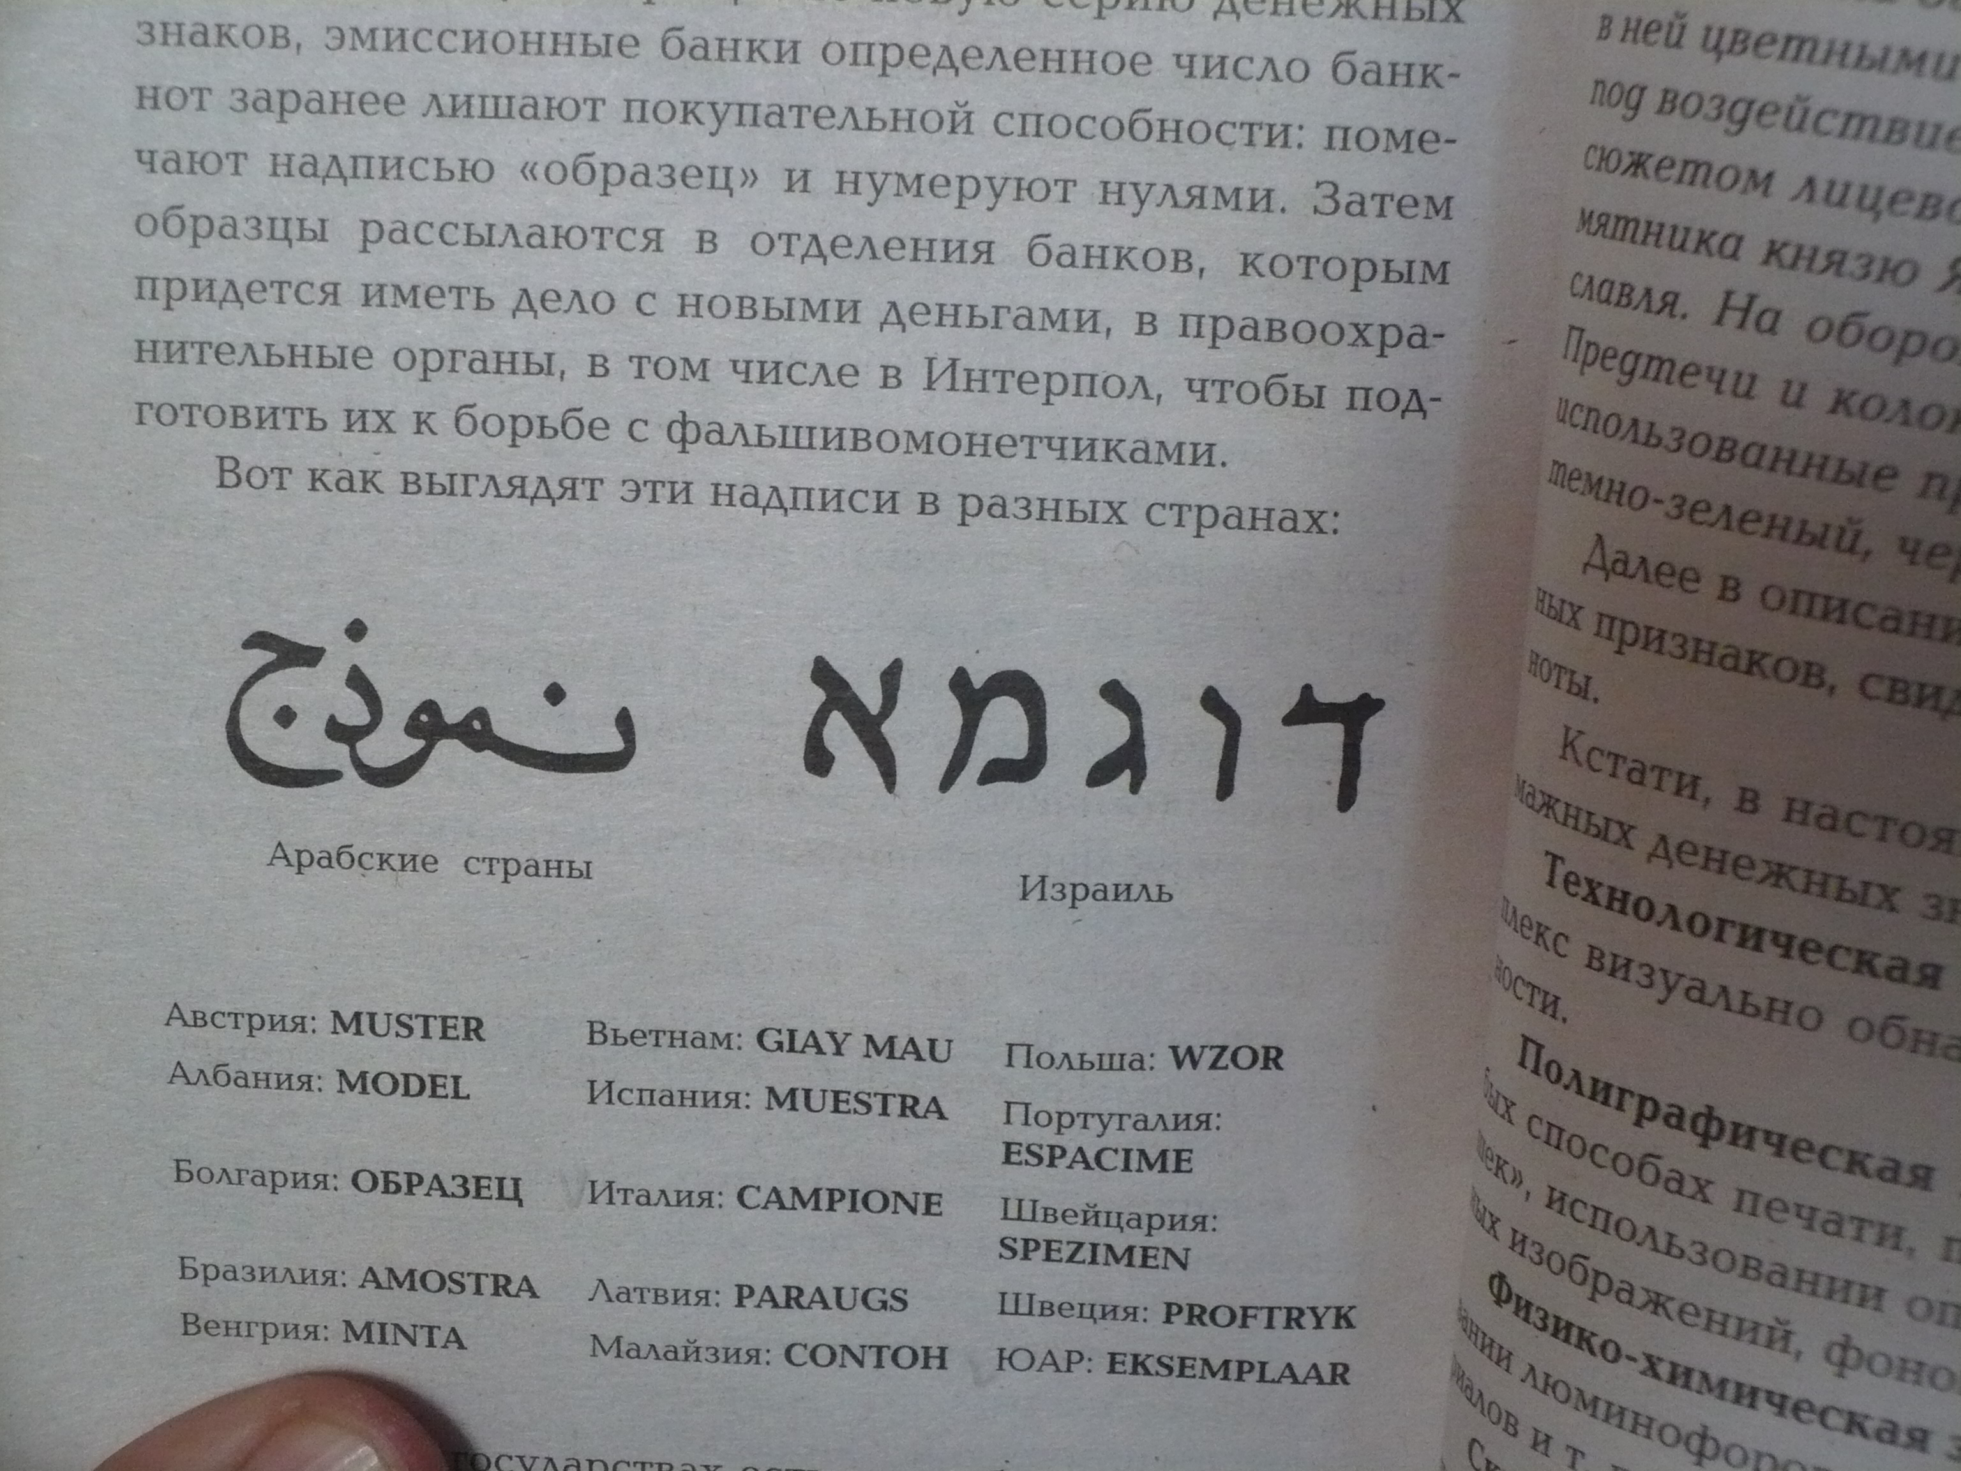

   
16. Превратившейся в 2015 году в кафедру культурологи и таможенной идентификации культурных ценностей Университета таможенного дела и финансов.
17. В тексте в подчёркнутых случаях вместо буквы «е» напечатано букву – «пять».

    

   
18. Подпись неразборчивая.